Tes mesures à TOI ! Fiche reproductible 1
(Fiche d’évaluation)
Nom : _____________________________

Estimer, mesurer et comparer  des attributs | Pas encore | Parfois | Souvent
Utiliser des mesures de référents familiers pour estimer des mesures
Estimer, mesurer et comparer
des longueurs
Estimer, mesurer et comparer
des masses
Estimer, mesurer et comparer
des capacités
Estimer, mesurer et comparer
des aires
Identifier des mesures et faire
des liens entre elles
Choisir des unités de mesure appropriées
Comparer des mesures linéaires et faire
des liens entre elles
Faire le lien entre le millilitre et le litre
Faire le lien entre le gramme et
le kilogramme
Points forts :

Points à améliorer :

Activités à faire à la maison et lettre
aux parents / tuteurs Fiche reproductible 2–1

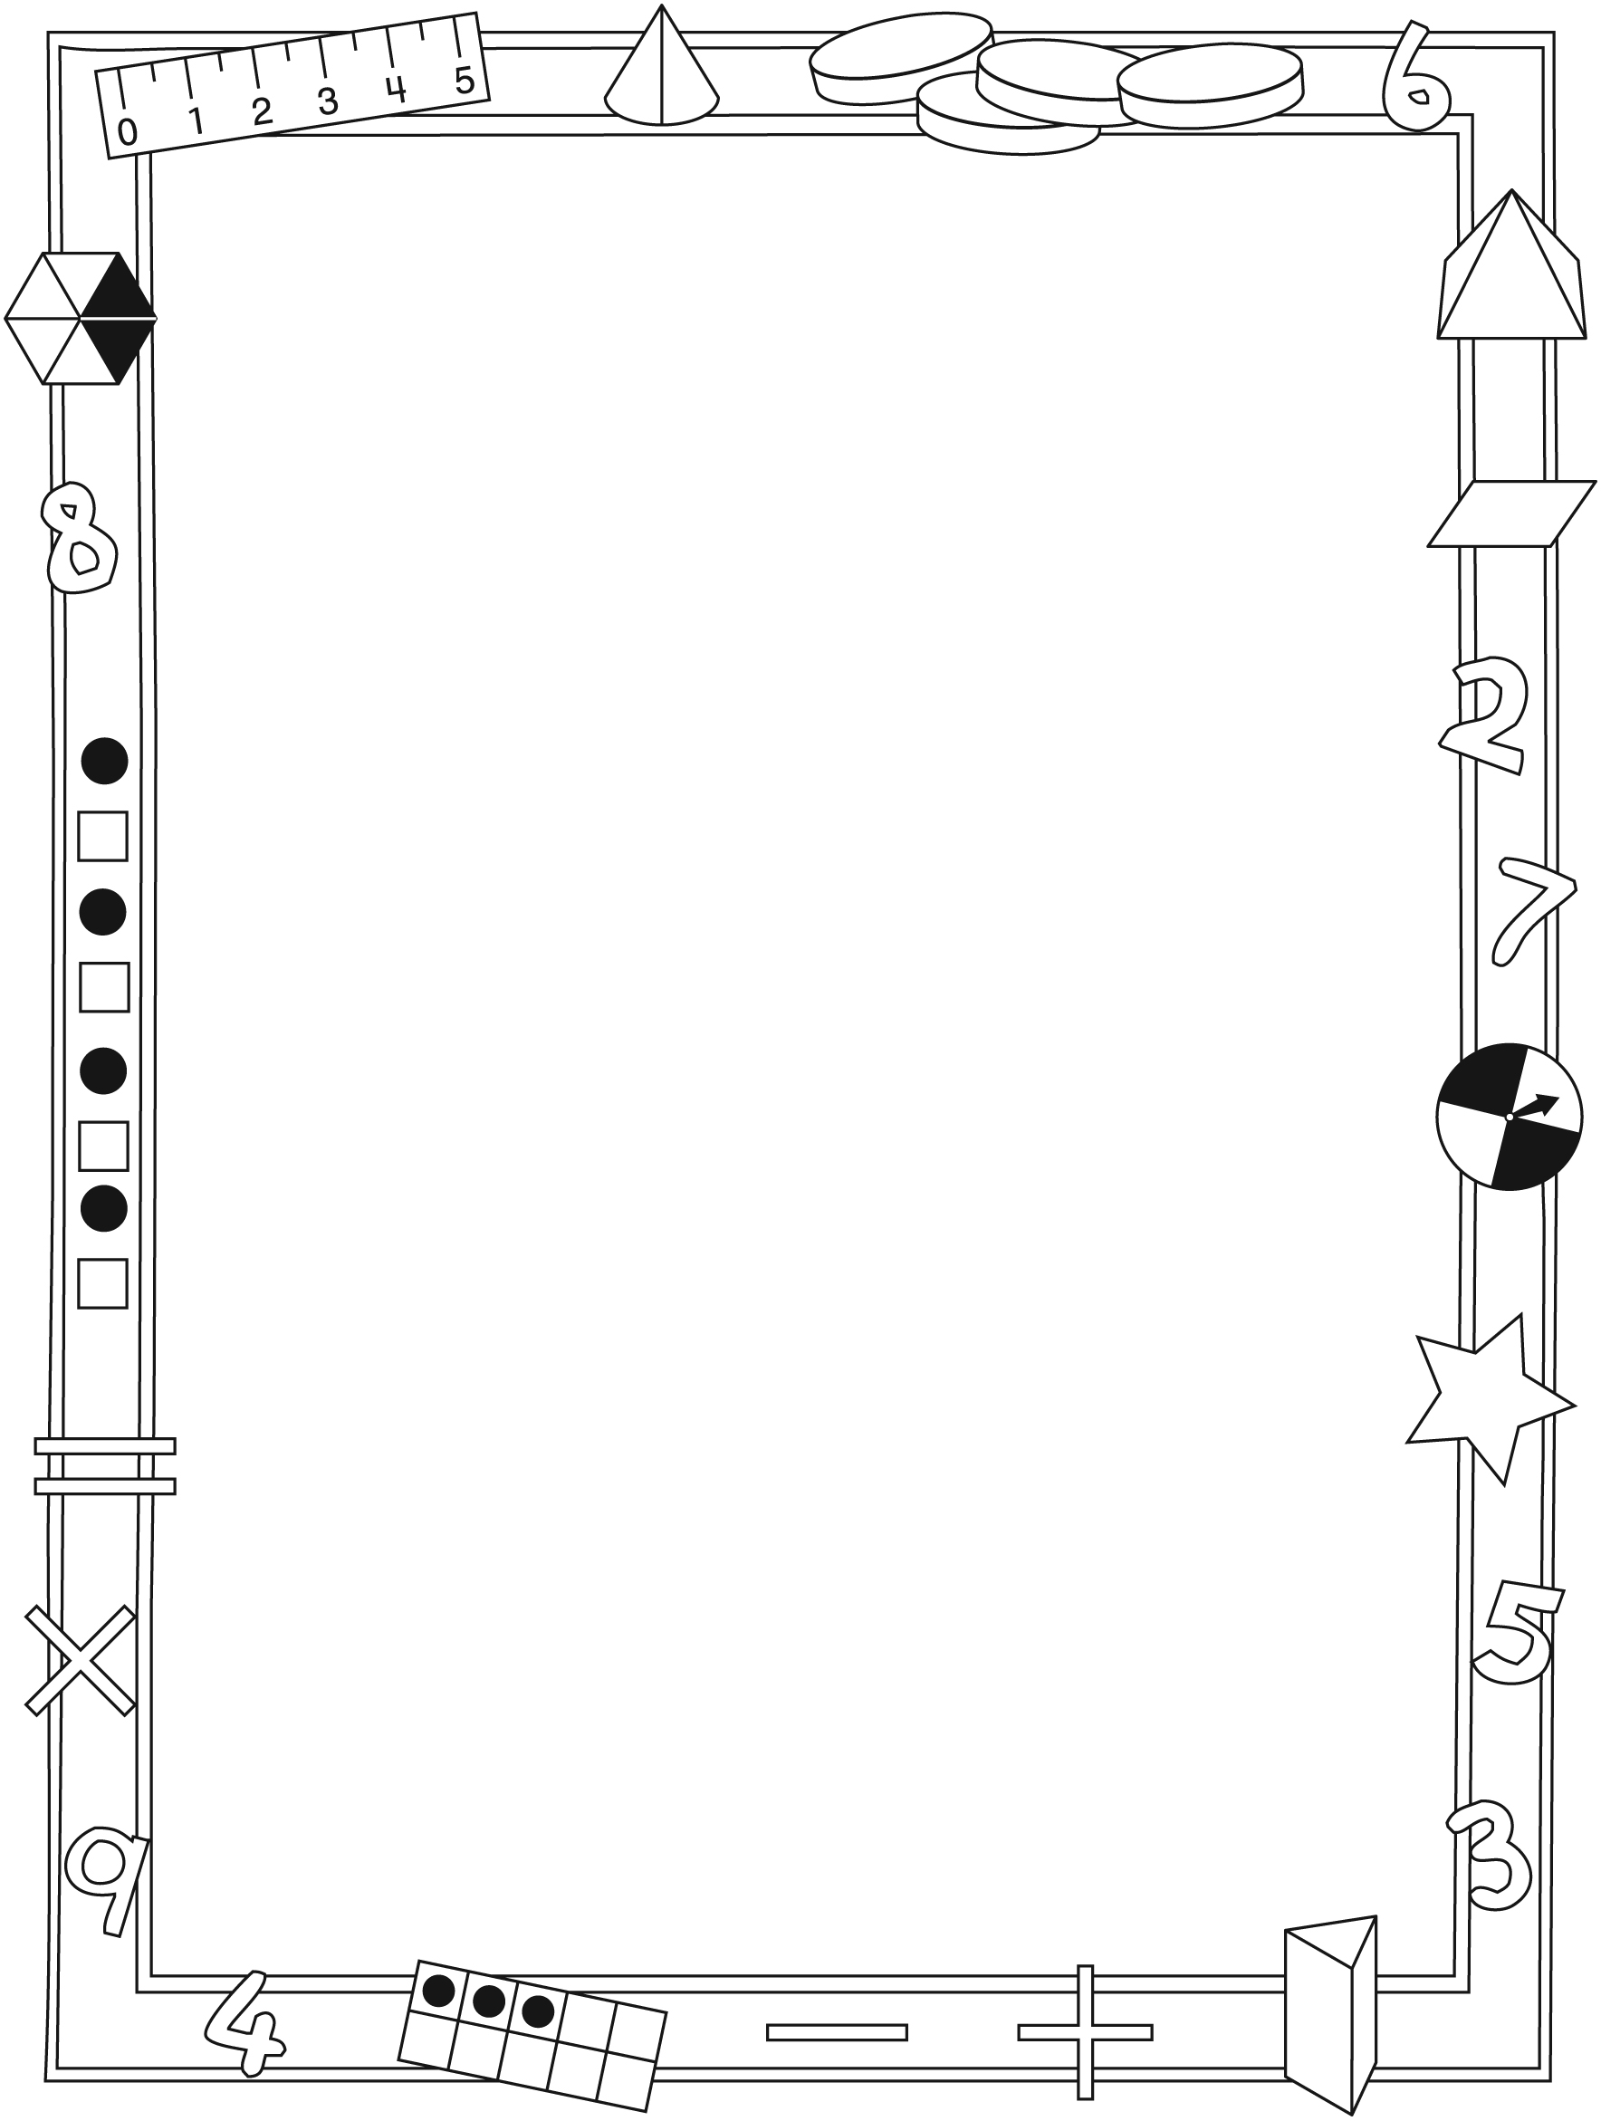

Note à l’enseignant(e)

Vous pouvez envoyer une lettre aux familles pour leur présenter le livret Tes mesures à TOI ! et leur proposer quelques activités à faire à la maison avec leur enfant.

Composez votre lettre à l'aide de ce modèle et choisissez
une ou deux activités proposées sur la Fiche 2-1 (l’activité en ligne)
ou sur la Fiche 2-2. Il suffit de supprimer ces directives et de faire
un copier-coller des activités choisies. Vous pouvez adapter ces activités en fonction de votre situation.

Vous aimeriez peut-être diriger les familles à notre site web www.pearsoncanada.ca/mlb/3M9-FR pour essayer de faire une activité interactive. Au besoin, il existe des notes pour les parents / enseignants pour l’activité, qui sont disponibles en anglais.

Activity Page 1
Math Focus: Identify and relate measures
- Model how to mark a date on the calendar. Click on a month to show the calendar in Month View. Click Paint Brush and then Select Colour to choose a colour. Click on a cell in the calendar to highlight a date. Click Back to Year to return to Year View.
- Once children have determined the date, ask them to use the calendar to relate 100 days to weeks and months.
- Prompt children to go to the next page.

Activity Page 2
- Encourage children to repeat the activity using other dates.
Activités à faire à la maison et lettre
aux parents / tuteurs Fiche reproductible 2–2

Chers parents / tuteurs,

Dans notre étude du livret Tes mesures à TOI !, nous proposons aux élèves des conversations, des recherches et des activités qui les aident à comprendre ce concept mathématique fondamental : « On peut utiliser des unités pour mesurer et comparer des attributs ».
Nous avons mis l’accent sur l’estimation, la mesure et la comparaison de la longueur,
de la masse, de la capacité et de l’aire. Voici quelques activités que vous pouvez effectuer
à la maison avec votre enfant.
 – – – – – – – – – – – – – – – – – – – – – – – – – – – – – – – – – – – – – – – – – –
Lire l’histoire : En lisant cette histoire, encouragez votre enfant à vous suggérer des mesures qui pourraient l’intéresser. Par exemple, vous pouvez estimer, mesurer et comparer la taille des membres de votre famille ou estimer, mesurer et comparer la longueur de leurs cheveux.
 – – – – – – – – – – – – – – – – – – – – – – – – – – – – – – – – – – – – – – – – – –
Des litres et des kilogrammes : Pouvez-vous trouver des objets qui contiennent 1 litre (L) ou pèsent 1 kilogramme (kg) ? Encouragez votre enfant à explorer le réfrigérateur et les armoires pour y trouver des contenants de 1 L ou de 1 kg. Votre enfant peut dessiner, photographier
ou faire une liste des objets trouvés et faire part de ses découvertes en classe avant le (date).
 – – – – – – – – – – – – – – – – – – – – – – – – – – – – – – – – – – – – – – – – – –
Trouver des longueurs de référence : Encouragez votre enfant à rechercher des objets dont
la longueur est environ ou exactement 1 centimètre (cm), 10 cm et 1 m. Dites à votre enfant de faire la liste de ces objets et de l’apporter en classe avant le (date).
 – – – – – – – – – – – – – – – – – – – – – – – – – – – – – – – – – – – – – – – – – –
Mesures personnelles : Au début de cette histoire, le personnage principal partage
ses mesures corporelles à la naissance. Si vous avez conservé ces données sur votre enfant, montrez-les-lui. Les mesures annuelles prises par le médecin de famille peuvent aussi être intéressantes. Cela vous permet de discuter de la croissance de votre enfant et de faire
des prédictions.
 – – – – – – – – – – – – – – – – – – – – – – – – – – – – – – – – – – – – – – – – – –
Sincèrement,

___________________________
Connecting Home and School Fiche reproductible 2–3

Dear Family:

We have been working on Measurements About YOU!, which engages children in conversations, investigations, and activities that help to develop their understanding of
the big math idea that “Units can be used to measure and compare attributes.” Particular focus is placed on estimating, measuring, and comparing length, mass, capacity, and area.
Try this activity at home.
 – – – – – – – – – – – – – – – – – – – – – – – – – – – – – – – – – – – – – – – – – –
Reading the Story: As you read, ask your child to share what he/she finds to be an interesting measurement. Together, you might estimate, measure, and compare the heights of different family members. You also might pull strands of hair from willing family members and then estimate, measure, and compare hair length.
 – – – – – – – – – – – – – – – – – – – – – – – – – – – – – – – – – – – – – – – – – –
Litres and Kilograms: What can you find at home with a measure of 1 litre (L) or 1 kilogram (kg)? Encourage your child to search the refrigerator and cupboards to find containers that hold 1 L, as well as for packages that have a mass of 1 kg. Have your child draw, photograph, and/or list what she/he finds and bring these findings to class by (date).
 – – – – – – – – – – – – – – – – – – – – – – – – – – – – – – – – – – – – – – – – – –
Finding Benchmark Lengths: Encourage your child to search for and record items that have a length close to or exactly 1 centimetre (cm), 10 cm, and 1 m. Please ensure your child brings her/his findings to class by (date).
 – – – – – – – – – – – – – – – – – – – – – – – – – – – – – – – – – – – – – – – – – –
Personal Measures: The book begins with the character sharing birth measures. If you have such records about your child, you might share them with her/him. If you have records from annual doctor checkups, your child may be interested in seeing those, as well. You can talk about growth and together make some predictions.
 – – – – – – – – – – – – – – – – – – – – – – – – – – – – – – – – – – – – – – – – – –
Sincerely,

___________________________
Grille de mathématiques Fiche reproductible 3
Tes mesures à TOI !

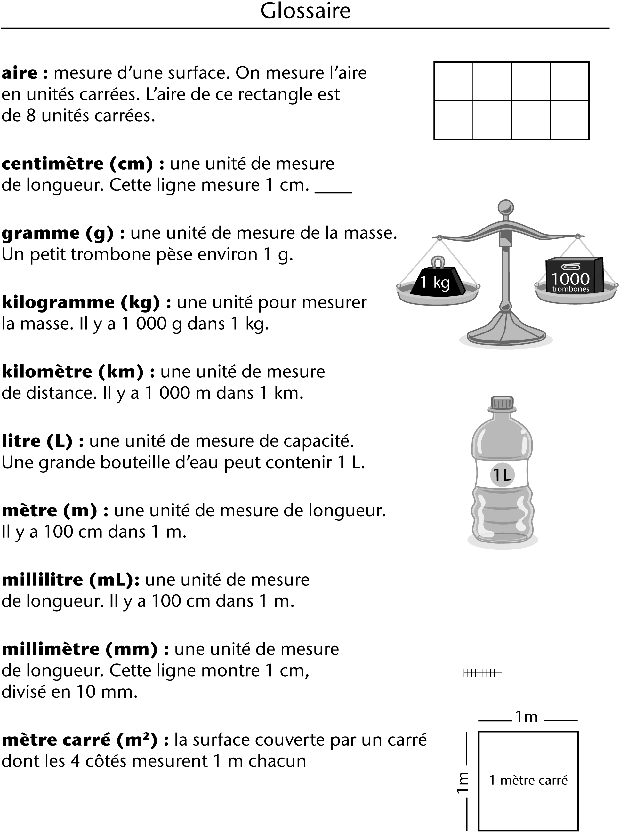

Comparer des mesures Fiche reproductible 4
corporelles
Nom : _____________________________

Je compare : | Mon estimation : | Ma mesure : | Mes observations :
la longueur de ma jambe  à  la longueur de mon bras | __________  __________ | __________  __________
________________  à  ________________ | __________  __________ | __________  __________
________________  à  ________________ | __________  __________ | __________  __________
________________  à  ________________ | __________  __________ | __________  __________

Carrés de 2 cm Fiche reproductible 5–1
2 centimètres

Carrés de 1 cm Fiche reproductible 5–2
1 centimètre

Mesurer la longueur Fiche reproductible 6
Nom : _____________________________

Je mesure | Mon estimation | Ma mesure

Faire un mètre Fiche reproductible 7–1

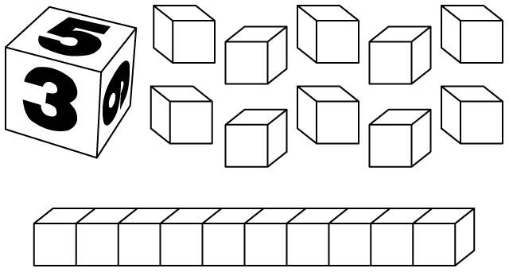

Matériels :
• un dé
• des blocs d’unité et des languettes
de base 10

Règles du jeu :
• Lance le dé chacun son tour. Prends le nombre de blocs ou de languettes indiqué par le dé. Si tu as un 5, par exemple :
• Tu peux prendre 5 cubes et faire une longueur de 5 cm
OU
• Tu peux prendre 5 languettes et faire une longueur de 50 cm
• Note tes résultats à chaque ronde. Après 7 rondes, calcule ta longueur totale. Le joueur qui est le plus près de 1 m marque 1 point. Si ta longueur mesure exactement 1 m, tu marques 2 points. Voici un exemple de résultats :

Ronde | Joueur 1 | Joueur 2
1 | 3 cm | 20 cm
2 | 10 cm | 30 cm
3 | 20 cm | 6 cm
4 | 10 cm | 2 cm
5 | 40 cm | 10 cm
6 | 2 cm | 30 cm
7 | 6 cm | 5 cm
Longueur totale : | 91 cm | 103 cm
Quelle distance  de 1 m ? | 9 cm de moins | 3 cm de plus

Faire un mètre Fiche reproductible 7–2
 – – – – – – – – – – – – – – – – – – – – – – – – – – – – – – – – – – – – – – – – – –
Ronde | Joueur 1 | Joueur 2
1
2
3
4
5
6
7
Longueur totale :
Quelle distance
de 1 m ?
 – – – – – – – – – – – – – – – – – – – – – – – – – – – – – – – – – – – – – – – – – –
Ronde | Joueur 1 | Joueur 2
1
2
3
4
5
6
7
Longueur totale :
Quelle distance
de 1 m ?
 – – – – – – – – – – – – – – – – – – – – – – – – – – – – – – – – – – – – – – – – – –

Problèmes de Fiche reproductible 8–1
mesures

Mesurer la longueur et la hauteur
 – – – – – – – – – – – – – – – – – – – – – – – – – – – – – – – – – – – – – – – – – –
Voici les mesures corporelles de quelques élèves. Qui a ordonné
ses mesures de la plus petite à la plus grande ?

Mesures de Sophie : 15 cm, 65 cm, 1 m, 90 cm
Mesures de Martin : 2 cm, 165 cm, 58 cm, 1 m
Mesures de Rachid : 10 cm, 95 cm, 130 cm, 2 m
Mesures de Nellie : 87 cm, 78 cm, 100 cm, 1 m
 – – – – – – – – – – – – – – – – – – – – – – – – – – – – – – – – – – – – – – – – – –
Olivier a mesuré sa taille et l’envergure de ses bras.
Il mesure 1 m 38 cm.
L’envergure de ses bras mesure 135 cm.
Quelle mesure est la plus longue ?
Explique ton raisonnement.
 – – – – – – – – – – – – – – – – – – – – – – – – – – – – – – – – – – – – – – – – – –
Il faut installer une nouvelle clôture au terrain de jeux.
Encercle l’unité de mesure qu’on devrait utiliser.
kilomètre mètre centimètre millimètre
Explique ton choix.
 – – – – – – – – – – – – – – – – – – – – – – – – – – – – – – – – – – – – – – – – – –
Encercle la meilleure estimation de la hauteur du plafond.
150 cm 2 m 2 m 50 cm 3 m
Explique ton raisonnement.
 – – – – – – – – – – – – – – – – – – – – – – – – – – – – – – – – – – – – – – – – – –

Problèmes de Fiche reproductible 8–2
mesures

Mesurer la capacité et la masse
 – – – – – – – – – – – – – – – – – – – – – – – – – – – – – – – – – – – – – – – – – –
Alexis a noté quelques mesures personnelles pour son livret
Mes mesures à MOI ! Quelle unité devrait-il utiliser pour chacune
de ses mesures ?
sa taille la longueur de ses pieds
son poids la longueur de ses cheveux
la capacité de l’aire de la peau dans la
ses poumons paume de sa main
 – – – – – – – – – – – – – – – – – – – – – – – – – – – – – – – – – – – – – – – – – –
À ta naissance, on a mesuré ta taille et ta masse.
Quelle unité a-t-on utilisée pour mesurer ta taille ?
Quelle unité a-t-on utilisée pour mesurer ta masse ?
Explique ton raisonnement.
 – – – – – – – – – – – – – – – – – – – – – – – – – – – – – – – – – – – – – – – – – –
Quelle mesure devrais-tu voir sur un carton de lait ?
1 L 1 kg 1 m
 – – – – – – – – – – – – – – – – – – – – – – – – – – – – – – – – – – – – – – – – – –
Quelle mesure devrais-tu voir sur un sac de farine ?
2 L 2 kg 2 m
 – – – – – – – – – – – – – – – – – – – – – – – – – – – – – – – – – – – – – – – – – –
Quelle mesure devrais-tu voir sur une boîte de céréales ?
650 g 650 L 650 cm 650 kg
 – – – – – – – – – – – – – – – – – – – – – – – – – – – – – – – – – – – – – – – – – –

Problèmes de Fiche reproductible 8–3
mesures

Mesurer l’aire 1
Quelle est l’aire de cette forme ?  = 1 unité carrée

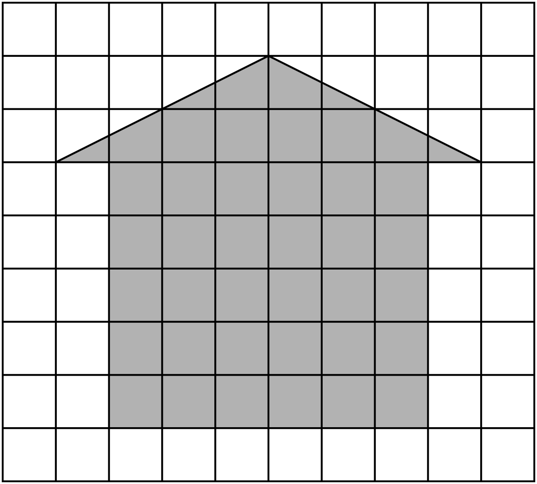

Dessine une forme qui a la même aire que la forme ci-dessus.

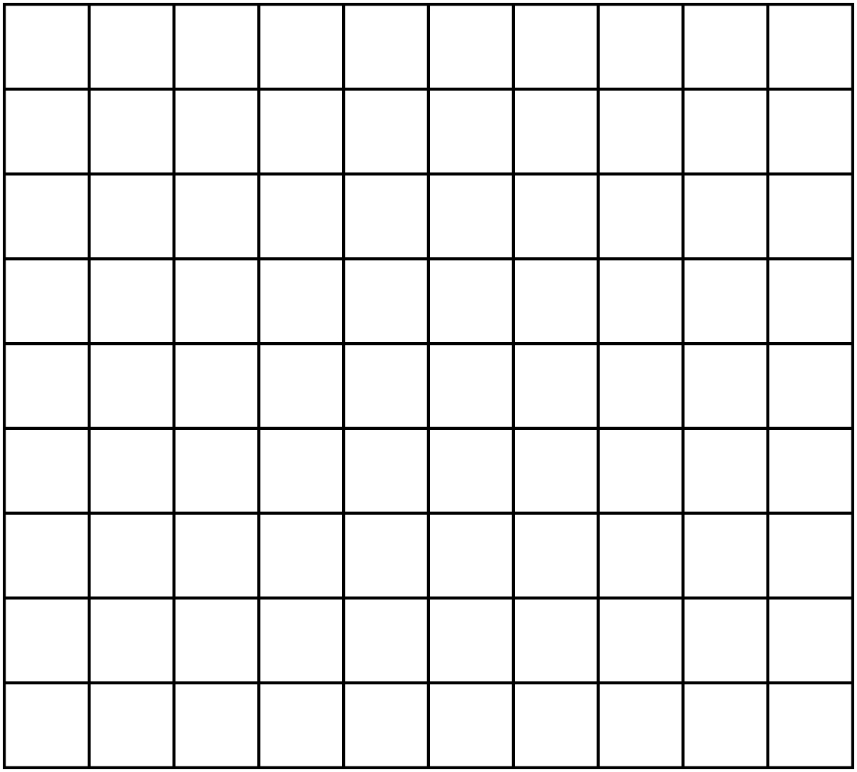

Problèmes de Fiche reproductible 8–4
mesures

Mesurer l’aire 2

Quelle forme a une aire de 8 unités carrées ?
Quelle forme a la plus grande aire ?
Quelle forme a la plus petite aire ?

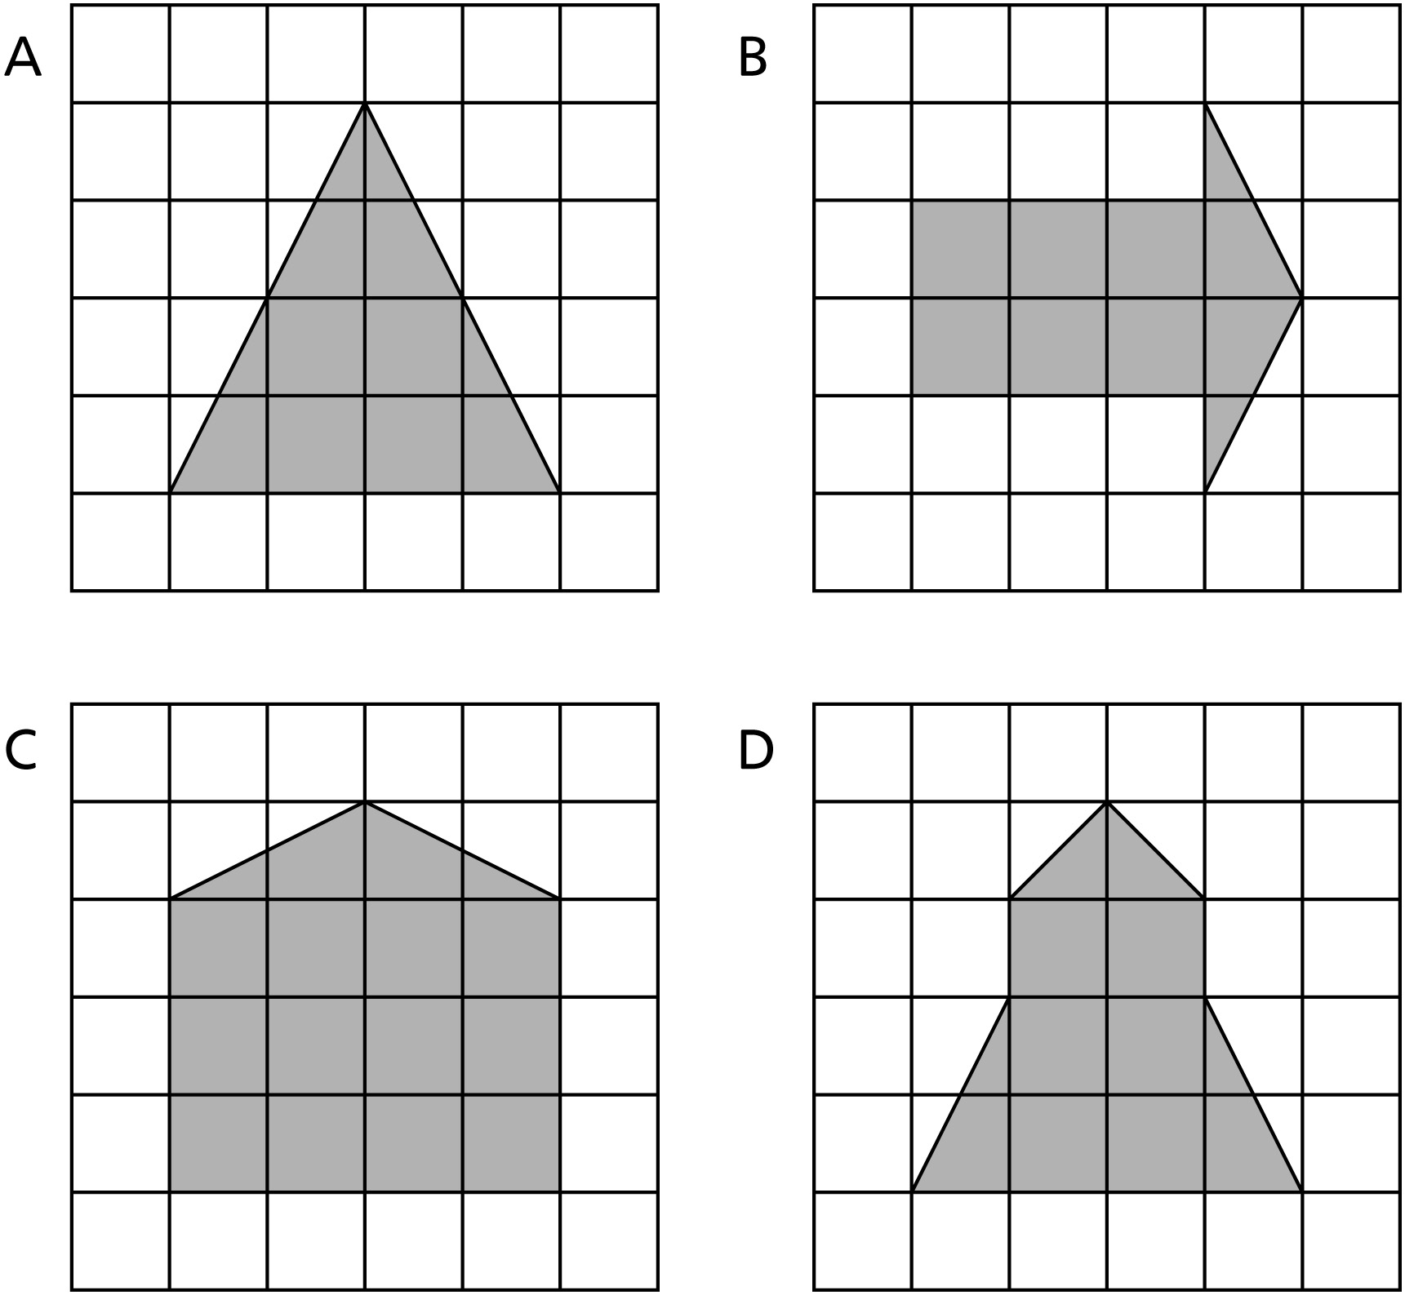

Dessine une forme qui a une aire de 16 unités carrées.

